**北京:四星纯玩双飞大兴机场5天**

游览非遗，漫步京城/开启故宫无线导览系统/餐餐特色，臻享北京味道/**三环内未挂牌四星酒店**

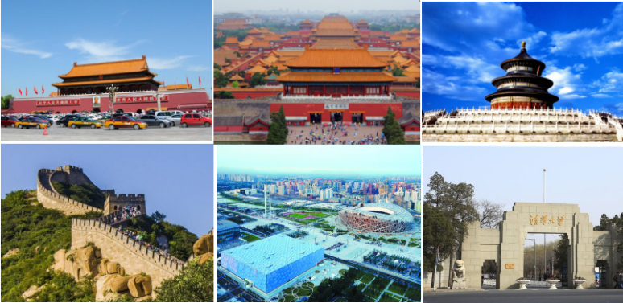**★行程特色★**

* **【最美机场】：**英国《卫报》评为新世界七大奇迹最美机场-**北京大兴机场**。**黄金时间段航班（下午机往返）**
* **【特色安排】：**外观中国六星级大学**【清华大学】，**穿博士服拍照，赠送一枚清华大学校徽；
* **【网红打卡】：**王府井新晋网红地**【和平菓局】**，原汁原味的展现了老北京市井生活，领略老北京乡愁；
* **【创意游戏】：**故宫识图觅宝藏；登长城竞技比赛；颐和园长廊觅画；车行途中智力竞猜；天坛寻找三处声学奇观；
* **【京味餐食】：自助餐、皇城根京味宴**、**春饼宴、面面俱到**北方面食、**烤鸭餐**品尝北京特色烤鸭。

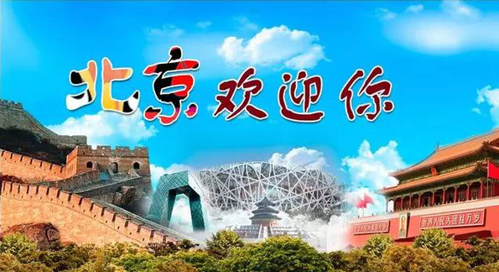

**★具体行程★**

|  |  |
| --- | --- |
| **第1天** | **顺德--广州--北京大兴机场 参考航班：KN5898 14：10-17：15**  **✭餐：X/X/X ✭住： 或同级** |

贵宾指定时间地点汇丰营业部集中乘车前往广州白云机场乘机飞往英国《卫报》评为新世界七大奇迹最美机场【**北京大兴国际机场**】。抵达后乘车前往酒店休息。

|  |  |
| --- | --- |
| **第2天** | **天安门广场—毛主席纪念堂—人民英雄纪念碑—故宫—王府井**  **✭餐：早/中/X ✭住： 或同级** |

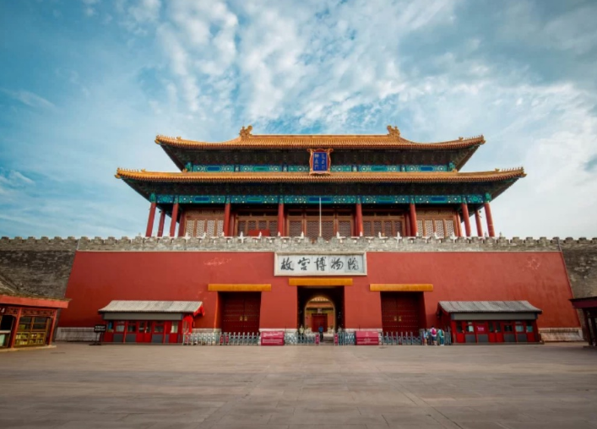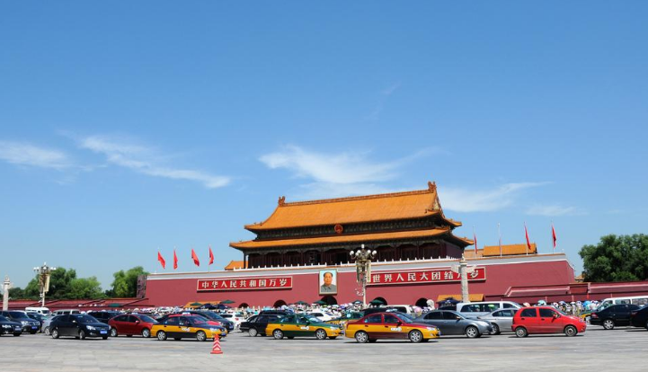游览**【天安门广场】**（游览约1小时），天安门广场是当今世界上最大的城市广场，是共和国举行重大庆典、盛大集会和外事迎宾的神圣重地。参观**【毛主席纪念堂】**（若不开放则改成参观外景。如因政策性闭馆，我司不另外做补偿）。**【人民英雄纪念碑】**纪念碑浮雕高2米，总长4.68米，雕刻着170多个人物，生动形象地表现出我国近百年来人民革命的伟大史实。享用北京美食**【皇城根京味宴】。**参观**【故宫博物院】**（含大门票，参观约2.5小时，周一闭馆）又名紫禁城的故宫规模宏伟，布局严整，建筑精美，富丽华贵，收藏有许多的稀世文物，是我国古代建筑、文化、艺术的精华，被誉为世界五大宫之首（北京故宫、法国凡尔赛宫、英国白金汉宫、美国白宫和俄罗斯克里姆林宫）。探秘故宫新开放区域：**【寿康宫】**穿越到大清王朝，感受熹贵妃娘娘千秋庆典的尊荣和深宫委怨的苦楚。幽静深邃的**【慈宁宫花园】**，捕捉两朝太后太妃宫廷生活的温婉气息，效仿明清后妃游玩休憩，感受宫廷园林之美。**【故宫无线导览耳机】，**无线扩声技术，外观轻盈时尚、方便携带，人手一台。打卡王府井新晋网红地：**【和平菓局】**，这里原汁原味的展现了老北京市井生活，在这可领略到一丝丝老北京的乡愁。这里展现了许多八十年代前老北京文化景象；在这里看到老北京胡同持有的物件；在这里你可以看到从建筑到饰品，从物品到文字都体现出哪个年代特有的氛围。老北京胡同、药铺、粮油店、卖爆米花的、吹糖人的、拉洋片的，还有许多老北京人家的老物件：老自行车、电视剧、小竹车等物件，还有老的绿皮火车。在这里还可以品尝一下北京小吃。

**\*\*\*温馨提示\*\*\***

1、毛主席纪念堂政策性关闭请外观，进入毛主席纪念堂不得穿无袖上衣，不得穿拖鞋，必须随身携带身份证。这天走路较多请穿舒适鞋子和轻便服装。

2、由于天安门广场及故宫游览面积比较大，游览时间较长，本日午餐时间较迟，建议自备一些点心充饥。

3、如逢故宫闭馆，为方便游客参观，行程将调整，如因政策性闭馆，我司不另外做补偿。

**\*\*\*特色推荐\*\*\*** 1、【长安街夜游】（游览时间约10-30分钟，费用自理50元）。 2、【恭王府】（游览时间约90分钟，费用自理100元）。 3、【三轮车游胡同+老北京四合院】（时间30分钟，费用自理120元）。

|  |  |
| --- | --- |
| **第3天** | **八达岭长城—采摘水蜜桃—奥体（水立方鸟巢外观）**  **✭餐：早/午/晚 ✭住： 或同级** |

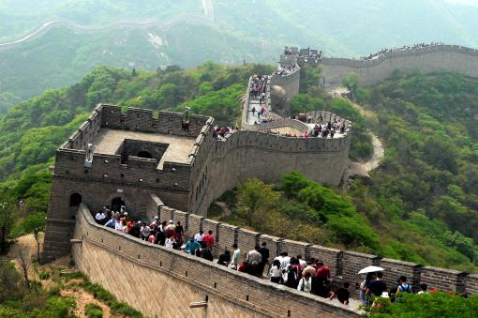前往**【八达岭长城】**（含大门票，游览约2小时，可以选择乘往返缆车/滑道费用自理140元/人，此处为景点内公共交通设施，方便有需要的游客，不作为加点推荐），位于北京市延庆县军都山关沟古道北口，是中国古代伟大的防御工程万里长城的重要组成部分，是明长城的一个重要隘口。八达岭景区以其宏伟的景观、完善的设施和深厚的文化历史内涵而闻名于世。享用**【春饼宴】**；**【奥林匹克公园】**（约1.5小时）位于北京市朝阳区，是北京2008年奥运会的主要举办地，这里有

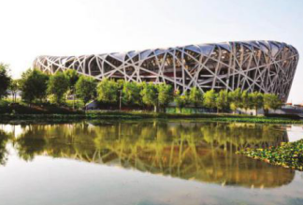众多的奥运会比赛场馆，和一座规模庞大的奥林匹克森林公园，是北京市旅游的地标性区域。近观2008年奥运主会场**【鸟巢】**（游览时间约30分钟，不含入内门票）和水蓝色梦幻游泳馆**【水立方】**（游览时间约30分钟，不含入内门票）外景，您可下车拍照留念。感受北方面食文化享用特色餐**【面面俱到】**； **\*\*\*温馨提示\*\*\***

1、因八达岭长城距市区距离较远（约85公里），为了不影响您的游览时间，当天早餐为打包早餐，敬请谅解。

2、登上八达岭长城后为游客自由参观，导游将您送到长城景区，检票后不跟团讲解。

3、八达岭长城您可以选择徒步登长城或乘长城滑道/缆车游长城，长城缆车/滑道自理140元/人，不属于推荐自费项目。请您根据个人身体情况，量力而为，注意人身安全和财产安全。 **\*\*\*特色推荐\*\*\***

1、【金面王朝】再现了中华文明的恢宏气势，获得荷花奖的中国十大经典舞台剧之一（约60分钟，费用自理280元）。 2、奥林匹克公园区内观光小火车属于交通工具。（乘坐时间25—30分钟，费用自理100元/人）。 3、【升旗仪式】（观赏时间30分钟，费用自理50元）。

|  |  |
| --- | --- |
| **第4天** | **颐和园—外观清华大学—烟袋斜街—什刹海—乐家老铺**  **✭餐：早/中/晚 ✭住： 或同级** |

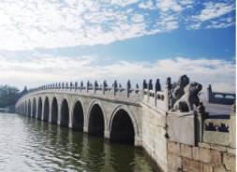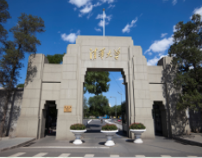 前往**【北京玉泉营智瑞文创基地·红博雅石文化园】**或**【北京潘家园·华夏遗珍博物馆】**都是以 创作、展览、销售北京传统文化工艺产品为主的文化创意产业园区，集古玩字画展览、红木设计展览，玉雕玉器展览、景泰蓝展览、漆雕创意展览为一体的文化创意展销园区。文化园是购买、鉴赏古玩旧货、玉石翡翠工艺品、收藏品、装饰品的绝好去处。（园区正在逐步完善建设中，不一定满足所有个性所需。导游会根据淡旺季人流特点及路线是否便利选择其中一个园区参观）参观了解北京传统文化艺术的同时，园区内有销售行为请您自愿购买。游览北京**【颐和园】**（游览约2小时）。中国清朝时期皇家园林，它是以昆明湖、万寿山为基址，以杭州西湖为蓝本，汲取江南园林的设计手法而建成的一座大型山水园林，也是保存最完整的一座皇家行宫御苑，被誉为“皇家园林博物馆”，也是国家重点旅游景点。享用北京特色美食**【烤鸭餐】**；外观中国六星级大学**【清华大学】（**约15分钟，小朋友穿博士服博士帽自由拍照；赠送小朋友一枚清华大学的校徽做永久纪念）， “被誉为工程师的摇篮”。前往品位老北京**【烟袋斜街】**，走进斜街就是北京最美的地方**【什刹海】**，什刹海两岸是保存完好的王府花园、纵横交错的市井民居，与钟楼、鼓楼遥相呼应。它以觐皇城、游王府、访古刹、泛轻舟、登城楼、转胡同、逛老街、观故居、尝家宴、进老店十种方式让您深入体验什刹海浓郁的老北京风情。参观**【大清邮局】**，体验清朝最早的邮局，有兴趣的朋友可自行给自己给朋友寄一封未来的明信片！前往**【百年老字号同仁堂】**探访电视剧《大宅门》中老药铺，学习非物质文化遗产之中药文化—**【乐家老铺】**。体验中国传统文化瑰宝之神奇（游览时间：40分钟 ）。

|  |  |
| --- | --- |
| **第5天** | **天坛公园--北京大兴机场--广州--顺德 参考航班： KN5897 12:15-15:40**  **✭餐：早//X ✭X** |

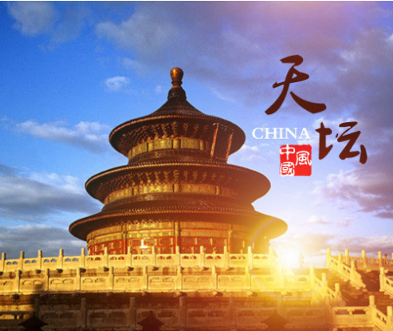前往游览**【天坛公园】**（游览90分钟）明、清两朝皇帝祭天祈求五谷丰收的场所，被列入联合国教科文组织的《世界文化遗产名录》，最主要的建筑有(祈年殿、回音壁、圆丘坛（此处为景点内园中园小门票20元/人，如需要入园参观的游客可自补差价）。后**乘车前往大兴机场，打卡新地标：【大兴机场】**历经5年建设，耗资800亿人民币打造，机场内最引人瞩目的，是向机场腹地伸出5条指廊、形似金色凤凰的世界最大单体航站楼。在五条指廊的末端，还分别有丝、茶、瓷、田园以及中国文化为主题的五座开放式园林，为旅客带来了中国园林式的候机体验。

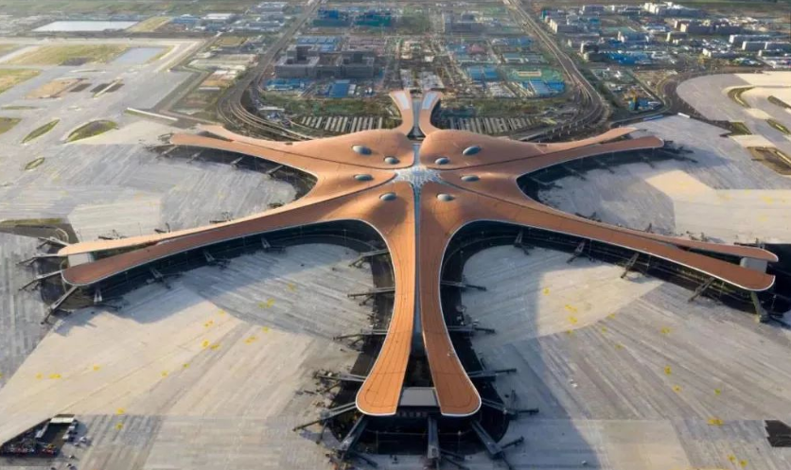“寻味”大兴国际机场：南米北面，地方美食吃到嗨，走进大兴国际机场，就像是抵达了一片美食天地。各种地域美食在此集结，有西北风味的西部马华牛肉面（机场一楼）、四爷牛拉、东方宫、西贝莜面村、贯贯吉（均在机场二楼），有上海味道的南小馆（机场二楼）、新旺茶餐厅（机场三楼），有江浙美食外婆家（机场五楼），有代表巴蜀菜式的大蓉和（机场二楼）、蓉李记（机场二楼），还有涵盖川、鲁、粤、淮四大菜系的金鼎轩。另外，还可以试试时尚小火锅呷哺呷哺和凑凑，和府捞面、康师傅私房牛肉面等。乘机返回广州机场后专车接返顺德散团，结束快乐的北京之旅。

**★☆★☆★以上行程仅供参考，会因应交通天气等不可抗原因变化而调整顺序或更换或取消，敬请理解☆★☆★☆**

|  |  |  |  |  |
| --- | --- | --- | --- | --- |
| **出发日期** | **成人价格**  （2人1间占1床位） | **儿童 1.2-1.4米**  （12岁以下不占床） | **儿童 1.2米以下**  （12岁以下不占床） | **单房差** |
| 9月10.24日 | **￥2299** | **￥2199** | **￥2199** | **￥600** |
| 备注：   * **此团16人以上自组团，顺德出发含送接，派全陪导游，**如因人数不足无法成行，将于出发前3天通知客人，客人**可选择推迟出发或拼团出发(有地接导游服务、无全陪导游）**、或更改线路、或原额退还团费，我社不做任何赔偿。 * **儿童12岁周岁以下1.2-1.4米：**含旅游车/导服/半价正餐/机票**/儿童优惠门票**，**不含早餐**，**不占床位（如要占床位，需另报价格）。** * **儿童12岁周岁以下1.2米以下：**含旅游车/导服/半价正餐/机票，**不含早餐/门票，不占床位（如要占床位，需另报价格）。** * **儿童超高自理差价费用；**18岁以下、70岁以上长者须有家属陪同，如有隐瞒，旅游期间产生一切后果由游客本人承担。。 | | | | |

**★报价包含★:**

* 【**交通**】：往返经济舱位的国内机票及机场税、现时燃油附加费；空调旅游车（9—55座，保证一人一正座）。
* 【**门票**】：景区首道大门票。赠送大礼包所含景点如不参观或政策性关闭，不给于退还门票。
* 【**用餐**】：全含5正4早（个别酒店不设堂食早餐，均为打包简单早餐），餐标25-30元，皇城根京味宴、春饼宴、面面俱到、品尝烤鸭餐、自助餐正餐八菜一汤不含酒水；此为团队用餐，若游客放弃用餐，恕不另行退费，请客人谅解。人数增减时，菜量相应增减，但维持餐标不变，不含酒水。
* 【**酒店**】：行程中指定酒店标准双人间（成人/1床位/晚）如遇政策原因酒店征用，将换用同等级别酒店，但不赔偿任何损失。

**指定入住三环市中心四钻酒店——非繁华沙酒店（北京南站店）**或同级（**网评四钻未挂牌四星**）。

满14周岁以上不设退房差，不满14周岁-12周岁不占床退房差300元 12岁以下的儿童不占床：如须占床，补房差600元。

* 【**导服**】：当地导游全程讲解服务、全陪服务工资及其他杂费平摊。
* 【**购物**】：纯玩不进店。**（某些景区内部可能有购物场所不属本行程安排购物点范畴，敬请知悉！）**
* 【**保险**】：旅行社责任险；

**★报价不含★:**

* **不占床小孩不含酒店早餐、敬请按照酒店收费现付费用。**
* 不含景区内二道门票，行程外非合同约定活动项目费用、自由活动期间餐食和交通等。儿童报价以外产生的其他费用需游客自理。
* 行程中发生的个人费用（包括交通工具上的非免费餐饮费、酒水饮料费及未提到的其它服务、个人伤病医疗费等）。
* 因旅游者违约、自身过错、自身疾病导致的人身财产损失而额外支付的费用。
* 因交通延误、取消等意外事件或战争、罢工、自然灾害等不可抗拒力导致的额外费用等。
* 行程中为两人一间房。如出现单男、单女参团安排拼住或者三人间，如单独入住需补房差。
* **个人投保的旅游意外保险费**,**购买请另咨询销售业务员。**
* **“报价包含”内容以外的所有费用。**

**★注意事项★:**

* 本行程为参考旅游行程，旅行社有权根据火车、高铁、机票等出票时的航班时间及出入港口对行程游览先后顺序作出合理调整，但不影响原定标准及游览景点。
* 如遇旅行社不可控制因素（如塌方、塞车、天气、航班延误、车辆故障等原因）造成行程延误或不能完成景点游览，不视旅行社违约，未能完成游览的景点我社只按旅行社**协议门票价格退还。**赠游景点因客观原因，如遇景区特殊原因导致不能游览，或人力不可抗拒等因素无法参观，我社有权无偿取消赠游景点并通知游客。并参照按《广东省国内旅游组团合同》处理。
* 行程门票为我司综合包价产品，若持学生证、长者证等有效证件享受门票优惠的，我司只退协议门票差价。
* 若自愿离团，不参加团队正常活动，组团社扣除实际产生费用后，将未产生费用余款退还，给旅行社造成损失的，旅游者应当依法承担赔偿责任。离团期间安全问题由客人负责，并在离团前签订离团证明，如有问题我社将协助处理。
* 因采购价格变化、促销政策调整等原因，可能导致不同时间报名且同团出发的团友价格差异较大的情况，敬请留意。旅游者表示清晰了解本线路行程内容及团费价格，不因报名时间产生的团费差异提出异议。
* 此线路产品为全款买断机票（高铁火车票）后销售，团队票将统一出票，如遇政府或航空公司政策性调整燃油税费（高铁火车费用调整），在未出票的情况下将进行多退少补，敬请谅解。机票（高铁火车票）一经开出，不得更改、不得签转、不得退票客人，一经确认出行，临时取消导致机位（高铁火车位）没有时间进行二次销售或隐瞒是失信人而产生的损失，由客人负全责。国家法院失信人验证网站为：<http://shixin.court.gov.cn/>
* 行程内所有正餐均为团队用餐，若游客放弃用餐，恕不另行退费，请游客谅解。人数增减时，菜量相应增减，但维持餐标不变！餐饮风味、用餐条件与广东有一定的差异，敬请贵宾理解。
* 此行程中，部分景区、餐厅内设有旅游纪念品及土特产展示出售，不属于旅行社安排的购物店，质量无法保证，请理性消费。
* 游客管理好自己的财物，以免发生丢失。旅途中务必听从导游安排，遵守当地习俗，客人参加行程外自费项目须谨慎，发生意外产生的损失由客人自行与景区协调，组团社不承担任何损失。请游客在游览景区时务必仔细阅读景区相关注意事项，以确保自身安全。
* 游览行程单之外的活动风险提示：除游客和本公司签订的合同协议和确认的游览行程单当中的服务内容，本公司不再主动提供任何额外的服务。任何非本公司书面说明并签订服务协议的服务内容和游览行为均将视为是游客的自愿行为，是游客自由安排活动的一部分，游客了解并承担一切服务内容和风险。我公司郑重劝阻游客不参加有可能产生危险并伤害到游客人身和财产安全的任何参观游览活动。
* 意见单是评定旅游接待质量的重要依据，希望通过您的意见单我们更好地监督当地的接待质量，您的意见单也将是行程中发生投诉的处理依据！请游客在游览行程完毕后，如实填写意见、建议或表扬内容；如有接待质量问题或是争议请在当地提出，双方协商解决，协商未果，可向有关部门提出投诉。恕不接受虚填、假填或不填以及逾期投诉而产生的后续争议，敬请谅解！

**附件补充协议 本协议与《广东省国内旅游组团合同》、《报名表及补充约定》为不可分割的一部分**

**旅行社：**  **团号：** 为进一步完善旅游行程，丰富个性化旅游项目，应旅游者要求，旅行社与旅游者经协商一致，达成本补充协议，作为包价旅游合同的组成部分。

|  |  |  |  |  |  |
| --- | --- | --- | --- | --- | --- |
| **一、个性化项目：** | | | | | |
| **项目内容** | **费用（已包含门票、车费、司机费、导游服务费）** | **时长** | **最低成行人数** | **备注** | **自费价格/人** |
| **《金面王朝》表演** | **获得荷花奖的中国十大经典舞台剧之—《金面王朝》再现了中华文明的恢宏气势** | **60分钟** | **20人** | **各种大型的奥运表演项目，展现力与美，惊险与刺激，亲临现场感受震撼的视觉和听觉盛宴** | **280元** |
| **恭王府** | **清朝第一大贪官和珅的府宅** | **90分钟** | **20人** | **一座奢华的住宅，唯一能和北京紫禁城相媲美的古老宅院** | **100元** |
| **四合院** | **近观名人故居+四合院或老舍茶馆** | **30分钟** | **10人** | **古老北京城唯一遗留下的价值上亿的四合院** | **60元** |
| **三轮车** | **人力黄包车** | **30分钟** | **10人** | **参观古老北京的胡同，感受老北京的风俗。** | **60元** |
| **国子监** | **元明清三代国家设立的最高学府** | **30分钟** | **10人** | **参观古代的最高学府-国子监** | **100元** |
| **堂会** | **四合院里观看天桥老艺人的表演** | **90分钟** | **20人** | **天桥的绝技表演，各代绝活传人的独特演出** | **120元** |
| **长安街夜景** | **车览北京长安街** | **30分钟** | **20人** | **车览灯火辉煌的长安街夜景，享受华灯初上的安逸** | **50元** |
| **升旗仪式** | **天安门升国旗仪式** | **30分钟** | **20人** | **观看五星红旗和旭日同时冉冉升起的的壮观景象，感受做为国人的自豪和骄傲** | **50元** |
| **慈禧水道游船** | **乘船游京城皇家水系+颐和园摆渡龙船** | **60分钟** | **10人** | **坐船，听讲解，更深入了解皇家园林和北京新地标** | **150元** |
| **圆明园** | **清代的大型皇家园林** | **60分钟** | **10人** | **圆明园规模宏伟，融会了各式园林风格，运用了各种造园巧，被称为“万园之园”。** | **100元** |
| **平津战役纪念馆** | **为了纪念平津战役而建立** | **60分钟** | **10人** | **纪念馆主体建筑既蕴含中国传统韵味，又富有现代审美风格，前区是用暖灰色花岗岩饰面斗拱造型的三层展馆，古朴庄重；后区是金属材料构成的巨大银灰色球体建筑，雄伟壮观** | **50元** |
| **少帅府** | **参观抗日爱国将军张学良的故居** | **30分钟** | **10** | **参观少帅府了解爱国将军的一段段的传奇故事** | **50元** |
| **A套餐：升旗-人民大会堂-长夜景-堂会-少帅府：320元/人 B套餐：奥运表演-堂会-人民大会堂：450元/人**  **C套餐：奥运表演-升旗-堂会-人民大会堂：500/人 D套餐：奥运表演-平津-少帅府-四合院-夜景：500/人**  **E套餐：奥运表演-升旗-三轮-四合院-人民大会堂550/人 F套餐：慈禧水道-奥运小火车-三轮-缆车550/人**  **G套餐：奥运表演-黄包车-四合院-长安街夜景-恭王府-堂会：670元/人 H套餐：奥运表演-四合院-长安街夜景-恭王府：500元/人**  **二、项目说明：**  **1、自费活动，自愿自费原则，绝无强迫。**  **2、上述项目参加人数若未达到约定最低参加人数的，双方同意以上项目协商条款不生效，且对双方均无约束力；**  **3、上述项目履行中遇不可抗力或旅行社、履行辅助人已尽合理责任义务仍不能避免的事件的，双方均有权解除，旅行社在扣除已向履行辅助人支付且不可退还的费用后，将余款退还旅游者；**  **4、签署本协议前，旅行社已将自费项目的安全风险注意事项告知旅游者，旅游者应根据身体条件谨慎选择，旅游者在本协议上签字确认视为其已明确知悉相应安全风险注意事项，并自愿承受相应后果；**  **6、旅游者参加本协议以外的自费项目导致人身安全和财产损失的，旅行社不承担任何责任。** | | | | | |

旅游者（客人）声明：本人及本人代表以上所列参团的全体同行人，对以上行程表及备注内容已详细阅读，了解并同意相关条款的约定，并同意其作为《广东省国内旅游组团合同》、《报名表及补充约定》不可分割的一部分，自双方签字或盖章之日起生效。

**旅游者（盖章或者签字）：** **旅行社（盖章）或授权代表签字：**  日期： 年 月 日

**★温馨提示★:**

**安心出游提示：车辆消毒+规定空座率+测体温+持绿码+身份证+带口罩；出游游客需配合导游或景区不定时测量体温；**

**《中国公民国内旅游文明行为公约》**

**营造文明、和谐的旅游环境，关系到每位游客的切身利益。做文明游客是我们大家的义务，请遵守以下公约：**

1、维护环境卫生。不随地吐痰和口香糖，不乱扔废弃物，不在禁烟场所吸烟。

2、遵守公共秩序。不喧哗吵闹，排队遵守秩序，不并行挡道，不在公众场所高声交谈。

3、保护生态环境。不踩踏绿地，不摘折花木和果实，不追捉、投打、乱喂动物。

4、保护文物古迹。不在文物古迹上涂刻，不攀爬触摸文物，拍照摄像遵守规定。

5、爱惜公共设施。不污损客房用品，不损坏公用设施，不贪占小便宜，节约用水用电，用餐不浪费。

6、尊重别人权利。不强行和外宾合影，不对着别人打喷嚏，不长期占用公共设施，尊重服务人员的劳动及各民族宗教习俗。

7、讲究以礼待人。衣着整洁得体，不在公共场所袒胸赤膊；礼让老幼病残，礼让女士；不讲粗话。

8、提倡健康娱乐。抵制封建迷信活动，拒绝黄、赌、毒。

**〖组团社和地接社信息〗** 【**组团社**】佛山汇丰旅行社有限公司L-GD01465 【**委托地接社**】出团通知书待告

**〖游客声明〗**

1. 本人及本人代表以上所列参团的全体同行人，对以上行程表及备注内容已详细阅读，了解并同意相关条款的约定，并同意其作为《广东省国内旅游组团合同》、《国内游报名表及补充约定》不可分割的一部分，自双方签字或盖章之日起生效。
2. 旅行社对本次游玩的旅游线路及旅游景点游玩的项目应注意的安全问题已向本人做了详细说明。旅行社已就本次旅游过程中可能危及旅游者人身、财产安全的旅游项目告知本人。本人也知悉自身及同行人的健康情况，对不适合自身条件的旅游活动谨慎选择，否则，本人及同行人愿意承担可能由此带来的不利后果。
3. 本人不参加未协商约定的购物场所和自费项目，本人将在《旅游行程单》约定的自由活动时间内自行安排活动，旅行社已充分告知自由活动期间存在的风险和安全注意事项。

客人签名： 旅 行 社：（经办人）签名和盖章

联系电话： 联系电话：

日期： 日期：